**CARA KERJA WEBSITE**

1. Dihalaman paling atas terdapat background wallpaper rumah sakit berserta dokter dan penjelasan mengenai Apa itu website D-Medic. Selain itu terdapat sidebar di kanan atas untuk berpindah langsung ke halaman yang di cari.

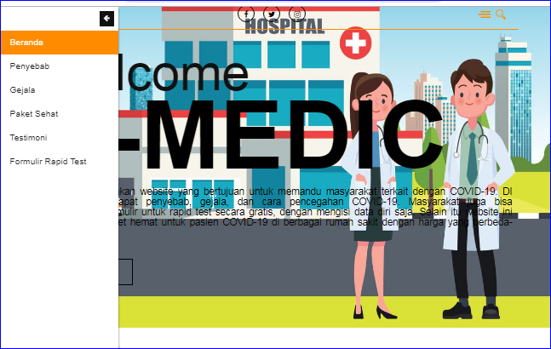

1. Selanjutnya terdapat sub judul yaitu penyebab covid-19 dan gejala gejala yang terjadi jika seseorang terkena covid-19. Dihalaman ini pembuat web ingin mengedukasi pembaca agar lebih waspada dan lebih menambah wawasan untuk covid-19.

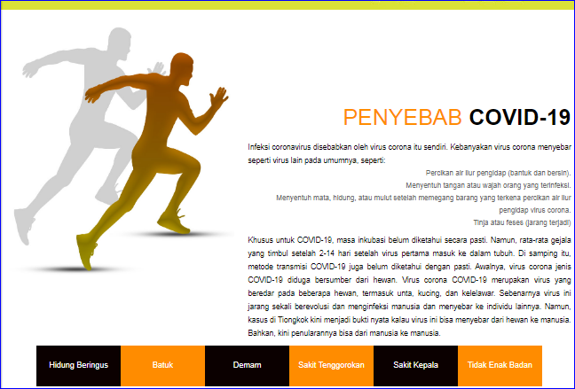

1. Terdapat juga fitur paket sehat yang terdiri atas berbagai harga, mulai dari paling mahal sampai paling murah.

Rp. 150.000/Minggu >> Wisma Atlet Jakarta

Rp. 85.000/Minggu >> K.R.M.T Wongsonegoro Semarang

Rp. 45.000/Minggu >> RS. Pertamina Jaya

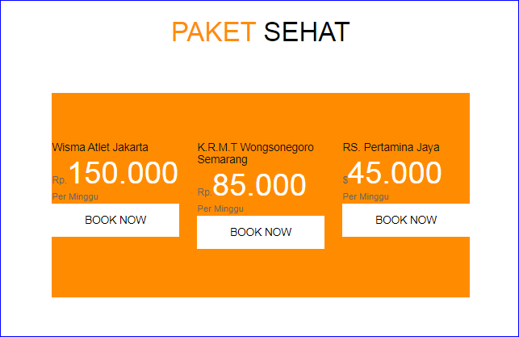Pembaca website dapat memilih paket mana yang di ingin kan, dengan tempat dan fasilitas yang berbeda-beda.

1. Dibawahnya juga terdapat banyak foto rumah sakit rujukan covid salah satunya wisma atlet dan isi dari ruangan. Berguna memberi gambaran kepada pembaca web mengenai fasilitas dan kondisi rumah sakit yang di dapatkan.

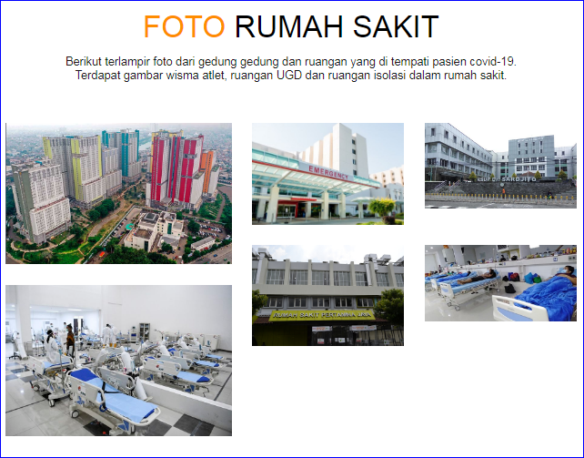

1. Terdapat testimoni yang berguna agar pembaca bisa mempercaya dan yakin kepada web ini, selain itu terdapat formulir rapid test yang dapat di download di bagian bawah.

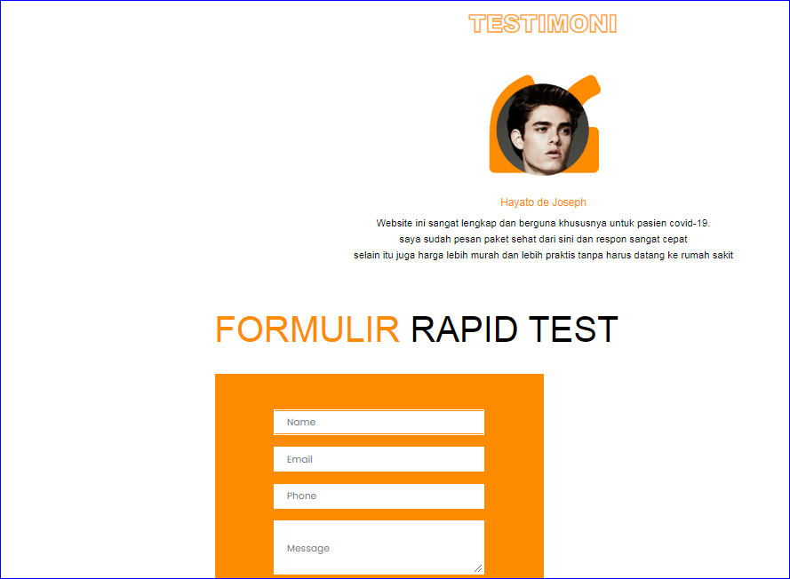

**Andre Geovanno Tan**

**A11.2019.11646**

**Eric Darius Chandra**

**A11.2019.11631**

**Koo, Theodorus Andrew Kurniawan**

**A11.2019.11626**